Serbest dişeti grefti uygulamasının ne olduğu, ne için yapıldığı, tedavi sonrasında karşılaşılabilecek problemler, serbest dişeti greftine alternatif tedaviler hakkında bilgilendirildim ve bunun sonucunda bana serbest dişeti grefti operasyonu yapılamasına izin verdim. Operasyon sonrasında diş hekimimin tarif ettiği bakım kurallarının tümüne uymayı kabul ettim.

Tedavi İçeriği

Serbest dişeti grefti uygulanacağı zaman yapılacak cerrahi işlem greftin yerleştirileceği (alıcı bölge) ve greftin alınacağı ( verici bölge) bölgelere lokal anestezi yapılmasıyla başlar. Sonra greftin yerleştirileceği bölgede dişetine bistüri ile kesi yapılıp greftin yerleştirileceği alan hazırlanır. Greftin alınacağı bölge genellikle damaktır. Ancak bazen ağızdaki dişsiz boşluklardan da alınabilir. Greftin alınacağı bölgede de dişetine bistüri ile kesi yapılır ve yerleştirilecek bölgenin alanı kadar, yaklaşık 1-1,5mm kalınlığında bir doku parçası alınır. Alınan greft daha önceden hazırlanan hastalıklı bölgeye yerleştirilir ve dikiş atılır. Hem alıcı hem de verici bölgeye operasyon bölgelerini korumak için pat konulur. 1 hafta sonra pat kaldırılır. Verici damak bölgesindeki dikişler alınırken, alıcı bölgedeki dikişler hekimin önerisi doğrultusunda 10-14. günlerde alınır. Diş hekiminiz eğer gerek görürse operasyon bölgelerine tekrar pat koyabilir. Tam bir iyileşmenin olabilmesi için operasyonun üzerinden en az 4-6 hafta geçmesi gereklidir.
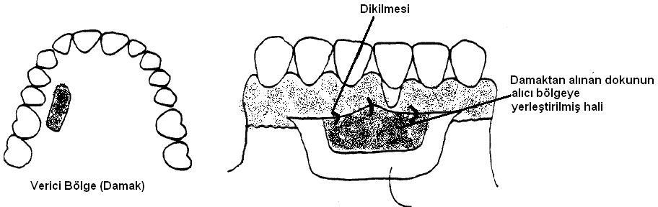

Serbest dişeti grefti Uygulamalarına Alternatif Tedaviler

1) Diş taşı temizliği ve rutin kontrollerin dışında hiçbir tedavi yapılmayabilir. Ancak mukogingival problemler devam edeceğinden dişeti çekilmeniz artabilir, dişteki sıcak soğuk hassasiyeti artabilir, kök çürükleri oluşabilir ve hatta sonuçta diş kayıpları meydana gelebilir.
2) Bağ dokusu grefti operasyonu yapılabilir. Operasyon tekniği benzerdir. Greftin alınacağı bölgede dişetine bistüri ile kesi yapılır ve dişeti kapak gibi kaldırılır. Dişetinin altından, yerleştirilecek bölgenin alanı kadar bağ dokusu alınır ve kaldırılan kapak yerine kapatılıp dikiş atılır. Serbest dişeti tekniğinden farkı verici damak bölgesine dikiş atılmasıdır.

Lokal Anestezi İle İlgili Oluşabilecek Sorunlar:

1. Lokal anesteziye karşı önceden geçirilmiş bir alerji geçmişiniz varsa, kalp, kan hastalıkları, yüksek tansiyon ve diğer genel sağlıkla ilgili bir rahatsızlığınız varsa mutlaka hekiminizi uyarınız. Yanlış beyan nedeni ile olabilecek sorunlardan hekiminiz sorumlu değildir.
2. Lokal anestezi uygulaması sırasında ve sonrasında ağrı, şişlik, yanma, enfeksiyon, geçici ya da kalıcı sinir harabiyeti ve beklenmeyen alerjik reaksiyonlar gelişebilir. Alerjik reaksiyonlar; kaşıntı, döküntü, bulantı, kusma, solunum zorluğu, kalp atışında artış (taşikardi) veya azalma (bradikardi) çok düşük bir ihtimalle ölüm şeklinde olabilir.

Dişeti Tedavisi İle İlgili Oluşabilecek Sorunlar:

1. Tedavi öncesi, sırası ve sonrasında eğitim, araştırma veya arşiv amaçlı kullanılmak üzere ağız içi fotoğraf alınabilir. Bu fotoğraflar kullanılırken kimlik bilgileriniz saklı tutulacaktır.
2. Tedavi sırasında lokal anestezi uygulaması (sprey, jel veya enjeksiyon ile uyuşturma) gerekebilir.
3. Tedavi sırasında hafif şiddette ağrı hissedilebilir.

4. Dişeti tedavisi mevcut protezlerin çıkarılmasını ve dişeti tedavisi sonrası bu protezlerin yenileri ile değiştirilmelerini gerektirebilir.
5. İlk 1-2 günde ağrı, kanama, hafif şişlik, abse ya da deride renk değişimi (ekimoz) oluşabilir (Bunları engellemek için hekimin tavsiyelerine maksimum derecede uyulmalıdır).
6. Dişeti hastalığının şiddetine göre dişlerde aralanma, dişeti çekilmesi, dişlerin arasına daha kolay gıda birikmesi gibi durumlar ortaya çıkabilir.
7. Tedavi sonrasında dişlerde hava alma, sıcak-soğuk hassasiyeti oluşabilir.
8. Tedavi sırasında dişlerde geçici bir dönem sallanma artışı oluşabilir.
9. Dişlerin üzerine bastırınca hafif ağrı hissedilebilir.
10.Canlı bir doku olan dişetinin yapılan tedaviye verdiği yanıt (iyileşme) hastadan hastaya değişiklik göstermektedir. Bu yüzden tedaviye yanıt alınamayan durumlar olabilir ve tekrarlayan seanslar gerekebilir.
11.Bazı dişeti tedavilerinden sonra dokuların tamiri 3-4 hafta sürebilmektedir. Bu nedenle dişeti tedavisi sonrasında protez yapımı için 1 ay kadar beklenmesi gerekebilir.
12.Gerekli dişeti tedavilerinden sonra ilk kontrol randevusu 3 ay sonra, takip eden kontroller genelde 6 ay aralıklarla yapılmaktadır.
13.Bu tedavi sonucunda tam iyileşme olabileceği gibi, gerekli görülen durumlarda ileri periodontal cerrahi tedaviler de önerilebilir.

Operasyon Bölgesinin ve Tüm Ağzın Günlük Bakımı için Onay

Konulan greftin uygun şekilde iyileşebilmesi için yapılması gereken günlük ağız bakımı konusunda bilgilendirildim ve talimatlar doğrultusunda bu bakımı yapmayı kabul ettim. Operasyon sonrası 3-4 hafta boyunca kesinlikle sigara içilmemesi gerektiği, sigara içmem durumunda tedavinin başarısız olma olasılığının yüksek olduğu konusunda bilgilendirildim ve bu süre zarfında içmeyeceğimi taahhüt ettim. Ayrıca doktoruma periyodik kontrollere geleceğime söz verdim. Cerrahi işlem sonrası oluşan herhangi bir problem konusunda doktorumu bilgilendirmek benim sorumluluğumdur.

Önerilen işlem konusunda aydınlatıldığınızı ,işlemi kabul ettiğinizi‘ OKUDUM, ANLADIM, KABUL EDİYORUM’ yazarak belirtiniz ve imzalayınız:

....................................................................................................................................................
..............................................................................................................................................
İşbu form yukarıdaki ve aşağıdaki boşluklar doldurulduktan sonra imzalanmıştır.
Tarih: …./…./…. Saat:

İLGİLİ KİŞİ | ADI-SOYADI | İMZA
Hasta /Hasta Yakını*
Doktor
Tanıklık Eden
Hastane İletişim | 0416 225 19 22 Dâhili:1117
*Hasta 18 yaşından küçük, bilinci kapalı, yapılacak işlemi anlayabilecek durumda değil ya da imza yetkisi yoksa onay vekili tarafından verilir.

